PROFBIO – Biologia 2 – Bloco 1 –
Encontro 4 / Atividade Avaliativa
1. Em nível molecular, observamos que a determinação de uma característica não se resume em ter ou não ter um gene, como podemos observar na figura a seguir, em que está representada a formação de um complexo enzimático envolvido na produção de um determinado pigmento. Em relação a expressão fenotípica (expressão do pigmento), analise as afirmativas e assinale com V as verdadeiras, e com F, as falsas. Justifique suas respostas.
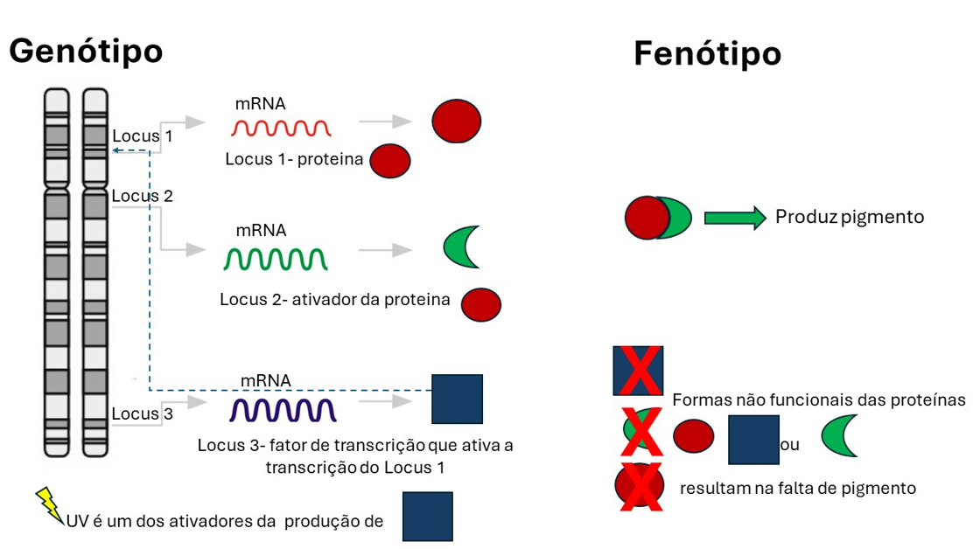

a ( ) O esquema exemplifica interação gênica.
b ( ) O fenótipo final pode ser modificado pelo ambiente.
c ( ) É possível que uma mutação na sequência do gene no locus 1 não altere a expressão do fenótipo final.
d ( ) A presença do fator de transcrição impede a expressão do gene no locus 1.
e ( ) Indivíduos sem pigmentação possuem o mesmo genótipo.
i ( ) Os indivíduos pigmentados necessitam exposição ao fator ambiental UV.
J ( ) É possível que um casal de indivíduos não pigmentados tenha filhos pigmentados.
2. Assinale com V se a afirmativa for considerada verdadeira e com F se for considerada falsa.
a) ( ) Uma característica cujos fenótipos são determinados por herança multifatorial não pode apresentar fenótipos cuja herança é monogênica.
b) ( ) Em uma herança multifatorial são identificadas interações gênicas e interações alélicas.
c) ( ) Características com herança multifatorial sofrem influência ambiental.
d) ( ) Gêmeos monozigóticos apresentam maior concordância de fenótipos determinados por herança multifatorial do que gêmeos dizigóticos, mas podem ocorrer diferenças fenotípicas.

